**吴军其，王薇|中小学教师专业发展标准的比较分析 ——基于6份典型教师专业发展标准的质性研究**

**摘　要**

教师专业发展标准是衡量教师水平的重要指标。运用NVivo12.0软件对最新发布的美国、英国、澳大利亚以及我国等6份教师专业发展标准进行分析，编码形成职业认知和师德、专业发展知识、专业发展能力等5个节点和教师职业道德、学生发展和学习知识、教师沟通和协调能力以及学校领导支持等19个子节点。在词频和聚类编码分析基础上，发现各国制定标准呈现关注学生和教师发展、指标聚焦教师知识获得和能力提升、标准内涵和外延不断丰富等特点。我国在进行教师专业发展标准修订时，要着眼师生发展，指标统筹相关因素；凸显学校支持范畴，开发优质项目；强化教师沟通协调，发展教师领导力；开展持续反思评价改进，形成教师发展文化，以构建中小学教师专业发展网络，提升教师领导力以及营造教师发展文化。



**文章出处：**吴军其，王薇. 中小学教师专业发展标准的比较分析——基于6份典型教师专业发展标准的质性研究[J].现代教育管理，2021（5）：77-85.

教师是教育发展不可或缺的资源，引领教师专业发展和成长对于提升学校质量意义重大。随着全球化、智能化的推进，教育势必要进行相应的变革，对教师提出了更高的要求。美国、英国等西方发达国家一向注重教育领域各项标准的研制工作，学者们也从不同的角度对教师发展标准进行研究，关注点聚焦在对教师发展指标本身进行研究、从学科层面构建教师专业发展标准、不同类型学校的教师专业发展指标设置以及教师专业发展标准的问题研究等。但对多个国家教师专业发展标准进行聚类和对比分析的学者不多。本文拟对美国、英国、澳大利亚、欧盟以及我国教师专业发展标准或教师核心素养进行比较，梳理教师专业发展的核心因素，并对我国教师专业发展标准的修订提出建议。

**一、样本选择和研究方法**

图片

**（一）样本选择**

教师专业发展兴起于20世纪70年代，经历了“学者时代”“教学者时代”“发展者时代”，目前进入到“学习者时代”。有关教师专业发展的概念，国内外专家学者从不同层面进行界定。朱旭东教授的定义有代表性，他认为教师专业发展就是教师为了实现自我和他我的发展而不断去学习“学生需要学习什么”“学生如何学习”“如何自我学习”，如何“育人”、如何“服务”的行动，即教师为了实现自我和学生发展，而不断提升自身的专业知识、专业技能、专业态度、专业情感和专业意念的行动。随着技术的革新及认知心理学、脑科学的发展，教师专业发展的内涵和外延更加丰富，各个国家对教师专业发展标准都进行了相应调整。所谓“教师专业发展标准”，指国家专门机构依据教育目标和教师发展目标，制定的有关教师培养和教师工作的指导性文件。教师专业发展这一概念是“舶来品”，西方发达国家从20世纪70年代开始进行相关研究并制定了相应的教师专业发展标准。虽然国情存在差异，但是在经济全球化这一背景下，各个国家对教师成长的核心目标相对一致。因此，可从全球视野探寻中小学教师专业发展的核心指标，以期对我国教师专业发展指标修订提供参考。本研究在遴选样本时，遵循以下原则：第一，标准由国家专业机构制定并发布，具有科学性和权威性；第二，选取引领全球教师专业发展理论与实践的标准；第三，在时间维度上，尽量选取最近颁布或者修订的版本。

对国内外中小学教师专业发展标准或者教师核心素养遴选后，确定以下研究样本：2012年澳大利亚联邦教育部制定的教师专业发展标准；2016年英国教育部发布的《英国教师专业发展标准准纲》；2016年美国国家教师专业教学标准委员会（简称NBPTS）制定的《教师应该知道和能做什么》；2018年美国全国教师教育认证委员会（简称NCATE）出台的全美K-6小学教师准备标准；2018年欧盟制定的教师核心素养的框架；2012年中国教育部推出的小学和中学教师专业发展指标。以上中小学教师专业发展标准，不论是在指标体系建构还是在教师专业发展历程中都体现了较强的专业性和科学性。2012年，我国教育部发布了教师专业标准（小学版和中学版），根据研究需要对两份专业发展标准进行了合并，形成通用的中小学教师专业发展标准。已选取的标准中，有些国家根据教师职业生涯阶段理论制定了教师专业发展标准，如澳大利亚针对“毕业教师”“熟练教师”“高水平教师”“领导型教师”四种群体制定了发展标准，本研究在指标选择时，选取的是第三层级“高水平教师”。从金字塔分层来看，“领导型教师”处于塔顶，“毕业教师”主要指的是新入职教师群体，研究选择“高水平教师”标准，旨在面向全体教师，发挥“高水平教师”的引领作用，促进所有教师的专业发展。

**（二）研究方法**

本研究运用质性研究方法对所选样本进行分析，采用扎根理论方法对标准进行自下而上的逐级编码，用NVivo12.0软件作为编码和分析工具。首先，导入文本，将初步处理过的6份教师专业发展标准导入NVivo12.0软件，仔细阅读以形成初步概念；第二，利用NVivo12.0软件进行词频分析；第三，以开放编码、主轴编码与选择编码三种方式，分别对样本进行编码；第四，对词汇和编码进行分析；第五，在分析基础上，结合教师专业发展理论和实践，对我国教师专业发展指标修订提出建议。

**二、教师专业发展标准统计结果与分析**

图片

**（一）统计结果**

**1.词频初步统计**

统计文本词汇出现频次，可以反映出文本制定者最关注的指标点。在软件中，将导入的标准进行词频分析，以“留存的词根”分组，形成中小学教师专业发展标准词汇云。（见图1）

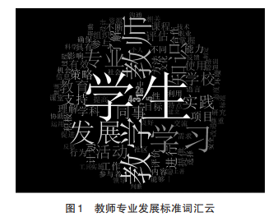

词汇云中，中间词汇为出现频次最多的，依次递减的词汇往四周分散。中小学教师专业发展标准中频繁出现的词汇有“学生”“学习”“评估”“参与”“教学”等。选取出现频次最高的前20个词汇，形成教师专业发展标准高频词统计表。（见表1）

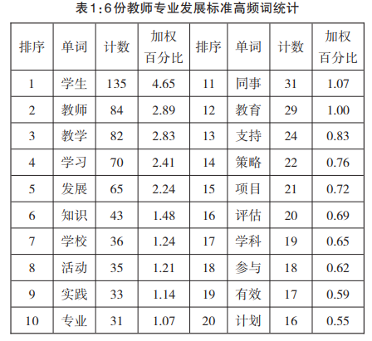

前20个高频词中，“学生”是出现频次最高的词汇，出现频次高达135次，加权比重为4.65%；其次是“教师”，出现频次为84次，加权比重为2.89%；其他高频词依次为“教学、学习、发展、知识、学校、活动、实践、专业、同事、学校、教育”等。20个高频词汇分布，表明教师专业发展标准制定者充分考虑了“学生”“发展”“学习”三个维度。除此之外，“教学”和“实践”也备受关注，“教学”与“实践”词汇合计出现的频次为115，加权比重达3.97%。但是，词频统计也存在一些问题：第一，单个词汇统计不能反映出具体所指代的对象；第二，词汇与词汇之间的联系，在高频词分布中不能很好体现。简单的词频分布，无法精准呈现词汇与词汇之间的关联。要厘清词汇背后的关联，需要通过编码等方式进行进一步挖掘。

**2.聚类编码结果**

在制定教师专业发展标准时，由于国情差异，指标制定呈现出不同的侧重点。但是，教师专业发展标准是针对人的成长所制定的指标，会考量“人的发展”具有的共性维度。对不同国家教师专业发展标准核心维度进行挖掘，有助于进一步厘清教师专业发展内涵和特点。本文对6份教师专业发展指标进行聚类分析的结果详见表2。

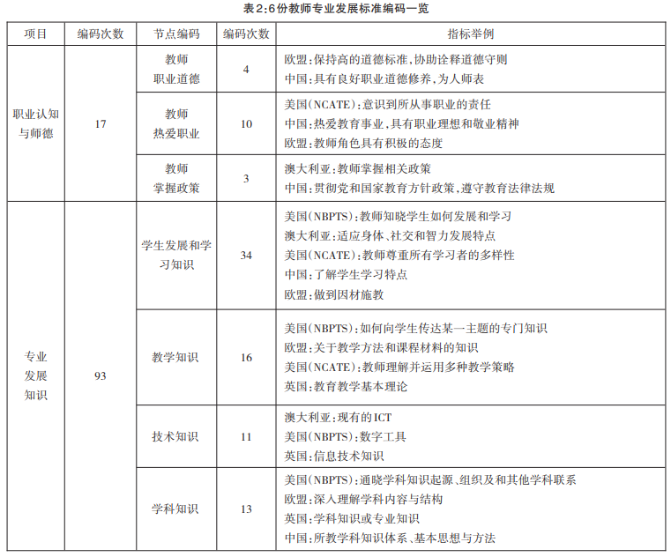

如表2所见，将6份教师专业发展标准导入NVivo12.0软件，进行自下而上的编码，形成306个开放编码。对参考点进行分析，形成教师职业道德、教师热爱职业、教师掌握政策、学生发展和学习知识、教学知识、技术知识、学科知识、通识知识、沟通和协调能力、专业学习能力、教学评价能力、教学组织和方法运用能力、技术应用、教学设计能力、教学目标、学校领导支持、教师发展项目、教学发展组织者以及教师参与社区活动19个子节点。对19个子节点聚类分析后，最终形成教师职业认知与师德、专业发展知识、专业发展能力、学校管理与支持以及教师与社区发展5个维度，即中小学教师专业发展标准的核心维度。

在聚类形成的5个中小学教师专业发展标准维度中，教师“专业发展能力”和“专业发展知识”被编码的频次最高，分别达到154次和93次。在19个子节点中，被编码次数最多的是教师“沟通和协调能力”，被编码了43次；其次是教师了解“学生发展与学生学习”的知识，被编码了34次；另外，教师的“专业学习”“教学评价”能力以及“教学组织和方法应用”，在标准制定中同等重要，三者均被编码了25次。

**（二）统计结果分析**

**1.指标关注学生发展和教师学习**

学生成长是展示教师专业发展成效的重要指标之一。分析前20个高频词汇，可能与学生相关的高频词包括“学生”“学习”“发展”，三者合计被编码了270次，加权比重为9.3%。6份中小学教师专业发展标准编码表，显示各国在标准制定中，都设置了教师了解学生及学生发展的指标，要求教师“了解学生发展”“关注学生学习”“尊重学生的个性发展和需求”等。“学生发展与学生学习”被编码了34次，占总节点的编码次数的11.11%。这与教师专业标准价值取向是“促进学生学习而发展”的理念一脉相承。除了对“学生发展”和“学习”等指标积极关注以外，“教师专业学习”也备受关注，教师“专业学习能力”被编码25次。编码结果显示，教师专业学习涵盖“教师对职业发展的认知”“教师专业发展内容”“教师专业发展途径”以及“教师专业发展评价”。欧盟发布的标准中，明确提出教师要“意识到获得新知重要性；教师要具备研究与自主学习的能力”。澳大利亚要求教师要“清楚地了解活动项目的预期结果，积极参与高质量和有针对性学习改进实践”。我国要求教师“要进行专业发展规划，积极参加专业培训，不断提高专业素质”。

**2.标准聚焦教师知识获得和能力提升**

在信息社会，新的知识、技术和教育环境对教师的知识、能力和理念提出新的挑战，这一观点与词频及编码分析的结论一致：各国都认为教师专业发展知识的获取和能力的提升是教师专业发展的重要因素。其中教师专业发展能力是教师专业发展的必要基础。对6份标准的分析发现，各国均重视“教师专业发展知识”和“教师专业发展能力”。从覆盖率来看，6份指标均对“教师专业发展知识”和“教师专业发展能力”作了明确的要求。“教师专业发展知识”由“学生发展和学生学习”“学科知识”“教学知识”“技术知识”以及“通识知识”构成，“教师专业发展知识”被编码93次。“教师专业发展能力”涵盖“教师沟通和协调”“教师专业学习”“教学目标”“教学组织和方法”“教学评价”以及“技术应用”。6份教师专业发展标准中，“教师专业发展能力”被编码154次，占50.33%。

**3.标准内涵和外延不断丰富**

随着人工智能与教育的深度融合，教师专业发展标准也呈现日渐多元的趋势。智能时代，教师专业发展知识的内涵和外延也发生了变化，因此，在教师专业发展的标准制定过程中，因知识的变化所带来的教与学的理念、教学和学习空间、师生专业发展等方面的要求也都要相应得到明确的体现。很多国家在教师专业发展标准中，设置了技术变革带来的教师专业发展知识方面的要求。如澳大利亚、美国、英国、欧盟以及我国都提出学习数字工具、ICT、信息技术知识是教师专业成长的必备要素。另外，社会的变化也赋予通识知识新的内涵。从19个子节点来看，通识知识除了传统的社会学、历史、哲学等知识外，批判思维、创新能力发展等逐渐被纳入通识知识的范畴，对其发展做出了指标要求。还有一些专家和学者认为技术知识、技术运用伦理知识属于通识知识范畴。澳大利亚、美国等国家，把数字知识和技能习得作为通识知识，要求所有教师掌握。

**4.不同国家发展特色不同**

教师专业发展标准制定，承载着国家政治、经济、文化和教育的变化。英国、澳大利亚在教师专业发展标准制定中，凸显出“学校管理及教师专业发展”在教师专业发展中的作用。比如，英国2016年颁发的《英国教师专业发展标准准纲》中提出：教师是保障学校人才质量的重要因素，学校领导对教师发展有明确目标，有据可循的教师发展成为领导头等大事。教师专业发展组织者加强与学校的合作，为教师提供多种多样的实践机会。培训设计者清楚所提供活动项目对教师和学生预期影响，在项目实施中实施指导、评价和调整。同时，支持教师与其学校共同协作，将活动项目所带来的变化付诸教学实践，并将短期单一活动与持续性长线项目相融合。对比分析国内外中小学教师专业发展标准，发现我国教师专业发展标准存在两个方面问题：第一，我国教师专业发展标准，缺少对教师专业发展的系统考量。在标准中没有明确针对学校管理及支持的指标。教师专业发展是一项系统工程，需要政府、学校、教师个体、社区以及相关人员共同努力来达成，为提升教师专业发展水平，相关人员在教师专业发展中要各司其职、责任明晰。第二，缺乏具体化和专门的衡量标准。比如，针对我国中小学教师专业发展改进方面，学者们作了大量的理论和实践研究，但是在标准的制定中，没有纳入一些改进措施。从文本来看，我国中小学教师专业发展标准有重复的指标。

**三、专业发展标准分析的反思**

图片

在分析以上6份教师专业发展标准的基础上，结合我国教师专业发展的理论与实践，可以梳理出我国修订教师专业发展标准的重要关注点。

**（一）标准着眼“师生发展”，指标统筹相关因素**

教师专业发展标准指导教师发展工作，同时也是检验教师专业发展的依据。学者认为教师专业发展本质是促进学生学习和发展。在智能时代，作为实现人才培养关键因素的教师，其个体发展尤为重要。因此，教师专业发展标准修订要着眼于教师与学生双方的发展，在“师生发展”理念指导下设置指标。从6份教师专业发展标准高频词分布来看，各个国家对教师、学生以及发展关注度很高。高频词前四位分别为“学生”“教学”“学习”“发展”，总出现频次为352次，加权比重达12.13%。教师专业发展标准编码表显示，“学生发展和学习”以及“教师专业学习”被编码次数很高。2016年，美国发布的《教师应该知道和能做什么》，明确提出“教师知晓学生如何发展和学习”。因此，在修订我国教师专业发展标准时，必须充分考虑学生发展和教师发展，在“师生发展”理念下修订指标。

学生群体的变化、人工智能和大数据的大量运用，改变了各行业对劳动者知识、能力、素质的要求，因而推动了人才培养目标的转换，对教师专业发展提出了新的要求。在当前的时代背景下，学校与教师、教师与教师、教师与学生等之间的协调交互能力备受关注。在修订教师专业发展标准的过程中，则应该在“师生发展”理念指导下，运用“发展”“交互”理论，充分考虑社会变化因素、教师专业发展现状和需求。简而言之，我国教师专业发展标准修订要统筹考虑相关影响因素，标准修订的主体要涵盖政府、学校、社区、教师所在组织、教师个体以及学生等群体。在具体修订教师专业发展标准时，要构建起教师专业发展网络，并以制度的形式规范下来。如在教师专业发展标准中规定教师发展工作各级职责，明晰教师专业发展领导职责、机构职责、教师所在基层组织以及教师个体职责等。

**（二）凸显学校支持范畴，开发优质项目**

在教师专业发展研究中，学者认为教师发展要协调内在自主发展因素和外在发展因素，外在因素是教师专业发展的平台与保证条件，学校领导支持是外在发展的重要因素。澳大利亚、英国等国家在指标修订上，对领导支持和项目设计上均提出要求。相对其他国家，英国在领导支持和开发优质发展项目中走在世界前列，主要体现在以下几方面：第一，从制度层面规范领导支持，确保学校、学科、学段和个人发展计划具有连贯性，并相辅相成。也就是说每次短期活动有具体目标，或者该短期活动是系列培训项目的一部分。第二，教师专业发展组织者协调教师专业发展工作，培训组织者帮助学校和参与者构建有效学校领导体制和程序。第三，提供优质培训项目。学校设计带有循环的活动，形成贯穿始终的总项目；构建持续性的合作模式，使得参与者能够利用理论和专业知识，改进教学实践。澳大利亚提出学校在项目设计时充分考虑教师的起点、预期进展及对学生学业成绩的影响。

优质教师专业发展项目，是提高教师发展成效的保障。教师专业发展组织者，也是教师专业发展的研究者、践行者，是协调学校领导与教师之间关系的桥梁，是设计开发优质项目的责任人。教师专业发展组织者，要在熟悉学校目标、了解教师专业发展现状和需求情况下，针对不同的发展群体，构建高质量、具有连续性和发展性的优质的教师专业发展项目，并对项目制定、实施进行有效评价，以促进教师专业发展。

以上教师专业发展的相关因素，诸如学校支持、优质项目的设计、项目实施与测评、项目的后期跟踪以及教师专业发展组织者素质等等，建议在中小学教师专业发展标准修订中予以考量，并以指标的形式明确规定。

**（三）强化教师沟通协调，培养教师领导力**

交往是人类存在和发展的基本方式，是人类社会性的基本表现，对于教师职业来说尤为如此，因为教师的职业特征更是决定了其主要的实践模式必须以交往为核心。在教学实践过程中，教师需要与学生、同事、家长、学校管理层、教师发展专家以及与教学相关群体进行交互和交流。在表1呈现的20个高频词汇中，“学生、教学、发展、活动、实践、同事、教育、评估”等均需要教师与其他群体进行交往、沟通和协调。分析6份材料，各国强调教师与其他人员的合作，提出教师要具有与他人合作的意识，能够与其他教师协作。对于在哪些范畴开展合作，也作了明确的要求：与同事合作，制定、实施教学计划；创设学习环境，使用ICT改进教学实践；与其他专业人士和同事合作，分享知识和技能；积极参与和同行、领导关于教学实践的研讨；建立良好的师生关系，帮助学生建立良好的同伴关系；积极与团队合作，支持同事的发展。多国提出，教师专业发展要与家长和社会服务人员合作。因此，在标准修订的过程中，不仅要提出教师的沟通协调能力，更需要明确沟通协调的范畴。在欧盟，针对师范生，也提出要“通过共同体建设和专项课程模块开发，提升沟通协作能力”。

教师领导力的研究兴起于20世纪80年代的美国，教师领导力可以理解为教师内在的品格、情感、知识和能力。凯斯恩·梅耶、穆勒认为教师无论作为教学人员还是领导者，同样担负着学校的政策、愿景与使命。他们表示教师专业发展与教师间的相互协作、经验交流与分享密不可分，教师领导力主要体现在设计教学方案和创新教学方法，同时满足不同学生的学习需求。约克·巴尔和杜克从教师专业发展视角阐释教师领导力的内涵，认为教师领导力反映了教师知识、技能和专业，可以有效地促进学生学习和学校发展。我国学者提出“教师领导力是教师的核心素养之一，是影响教育教学质量的重要变量”。

尽管在针对以上6份标准进行词频编码的过程中没有出现“教师领导力”字样，但是对具体标准的分析中发现教师领导力培养是教师专业发展重要指标。如各国提出的“教师沟通和协调能力”的标准，均属于教师领导力的范畴。我国教师专业发展标准修订的过程中建议增加“教师领导力”的模块，围绕着“教师领导力”形成和发展确定具体的指标。

**（四）开展持续反思评价改进，形成教师发展文化**

不论是教师专业发展项目，还是教师教学实践，反思和评价都是检验效果的重要手段。在澳大利亚教师发展标准中，可以看出反思与评价持续整个教学过程，“制订及应用一系列全面的评估策略，以诊断学习需要、符合课程要求；使用学生评估数据评估学习和教学项目；利用学生反馈、学生评估数据、课程知识和工作场所实践，审查当前教学和学习计划”。其他国家也注重评价，在标准中设置了以下指标：定期评估学生进步，教师运用反馈和研究改进实践；收集、分析、解释材料和数据用于专业决策和教学改进；鼓励参与者分析课堂实施情况的相关论证信息。因此，我国在修订教师专业发展标准时，要设置更多体现教师反思以及开展持续评价改进的标准，让反思和评价贯穿在师生学习发展、项目实施、教师专业学习以及教师能力提升等全过程。比如，针对教师专业学习的各个环节设置反思和评价标准，明确相关评价主体的评价范畴，以及评价结果的不同运用。项目活动方面，根据目标及需求，培训设计者统筹设计发展项目及项目不同阶段的标准，明确测量工具，协助参与者进行反思和评价。优质的反思和评估，可促进教师专业发展的成效，保证培训项目的效果达成。

教师文化是教师专业成长中具有深层次心理情感支持作用的关键因素。对教师文化的研究是促进教育发展、教师发展的核心基础。也有学者提出建立基于合作的教师文化来促进教师专业发展，教师专业发展的终极目标，就是形成良好的教师文化。在中小学教师专业发展标准的构建中，要对教师文化的内涵和形成路径进行研究，设置教师文化分层发展标准。

总而言之，教师专业发展是学校发展和教育改革的关键，教师专业发展标准是引导教师成长、评价教师水平的重要指标。随着全球化、智能化社会的不断推进，各个国家都有必要对教师专业发展指标进行调整，并赋予指标新的意义。

本文运用NVIvo12.0质性分析软件，对英国、澳大利亚、欧盟以及我国6份教师专业发展指标进行词频分析和聚类编码，形成了教师专业标准的5个维度和19个子节点。对比分析我国教师专业发展理论和实践，提出了如何更好地修订我国教师专业发展标准的意见或建议。这些意见和建议，拟解决我国教师专业发展标准维度不清、指标重复出现的现实问题，有助于构建我国中小学教师专业发展网络，提升教师领导力，形成良好的教师文化。